Федеральное государственное бюджетное образовательное учреждение высшего профессионального образования «Российская академия народного хозяйства и государственной службы при Президенте Российской Федерации»

Нижегородский институт управления

Кафедра Информатики и информационных технологий

ОТЧЕТ

ПО ЗАДАНИЮ К ЛЕКЦИИ №14

«Классы, часть 4»

Выполнил: студент группы: ИБ-321

Борисков Дмитрий Андреевич

Преподаватель: Окулич Виктор Иванович

Нижний Новгород

2023 г.

Оглавление

**Задание 14.1 Использование абстрактного класса** 3

Рисунок 1. Реализация скрипта к заданию 14.1 4

Рисунок 2. Результат реализации скрипта к заданию 14.1 4

Описание работы скрипта 5

**Задание 14.2 Решение задачи с использованием интерфейса Printable** 6

Рисунок 3. Реализация скрипта к заданию 14.2 7

Рисунок 4. Результат реализации скрипта к заданию 14.2 7

Описание работы скрипта 7

# **Задание 14.1 Использование абстрактного класса**

Разработать комплекс программ, содержащий абстрактный класс, описывающий плоскую фигуру Figure и содержащий:

* поля центра фигуры
* соответствующий конструктор, присваивающий конкретные значения центра фигуры;
* абстрактный метод для получения площади фигуры
* абстрактный метод для получения периметра фигуры

Создать классы-наследники, описывающие прямоугольник и треугольник. Получить значения их периметров и площади.

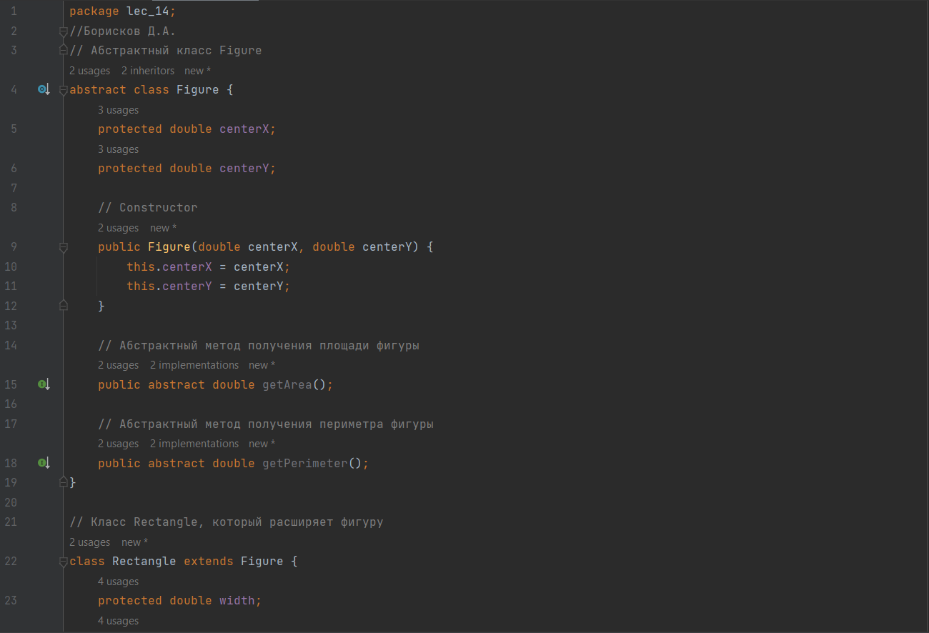 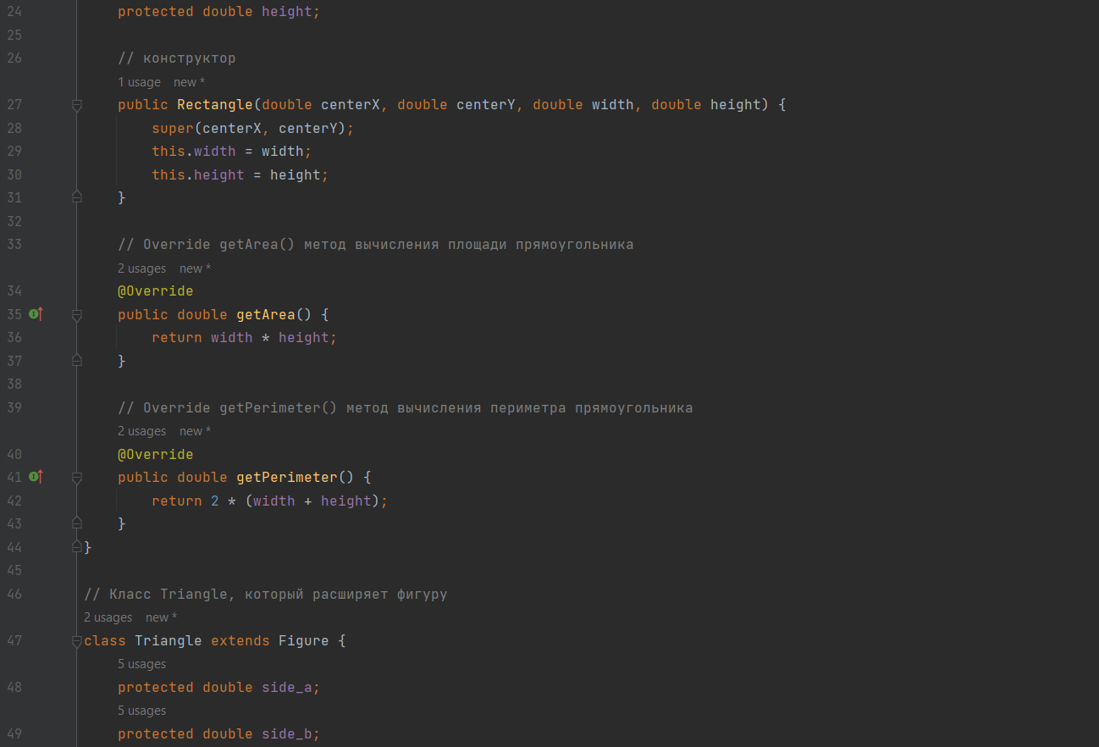 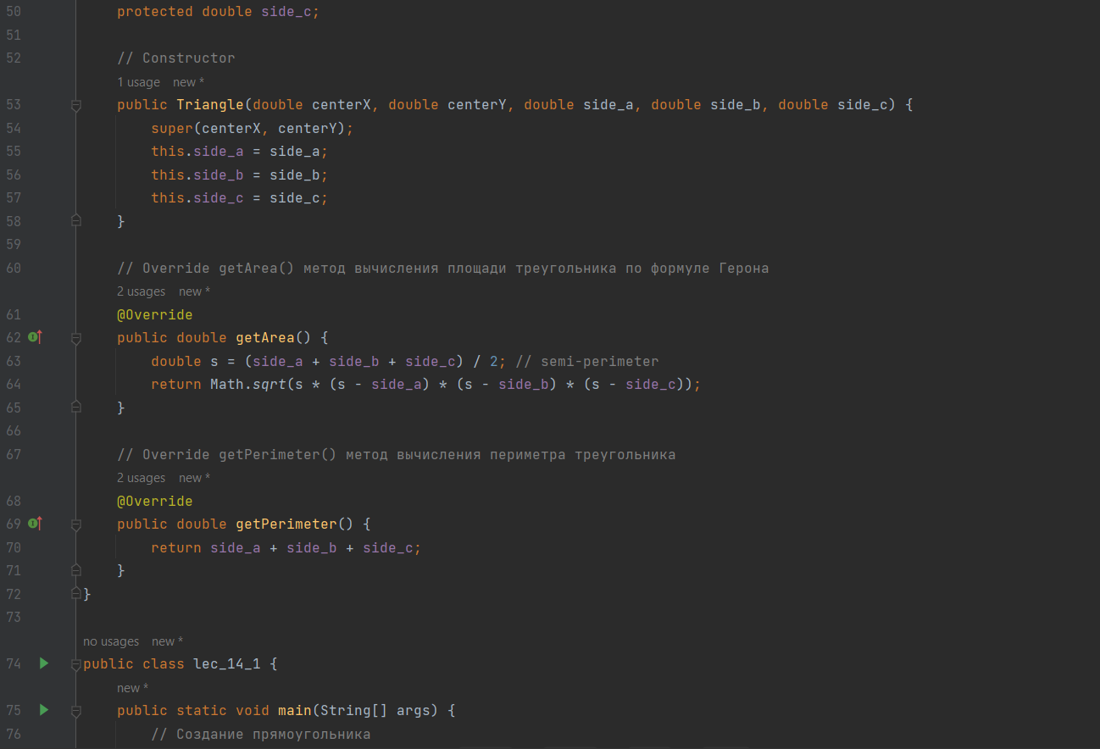 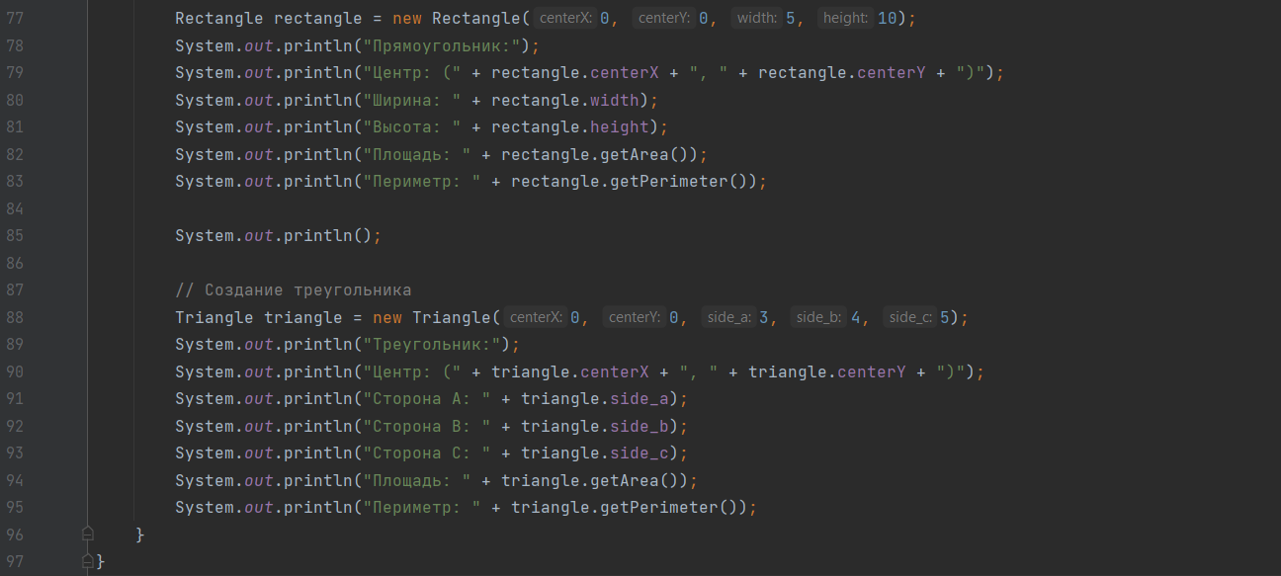

Рисунок 1. Реализация скрипта к заданию 14.1

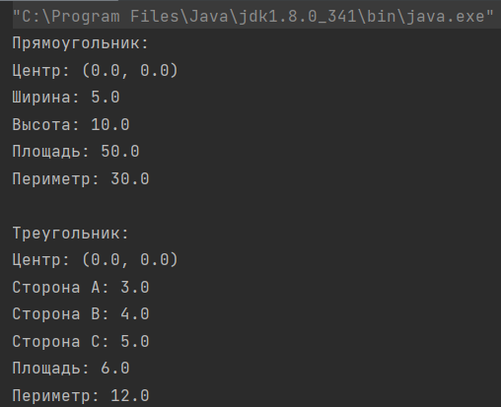

Рисунок 2. Результат реализации скрипта к заданию 14.1

## Описание работы скрипта

В этом примере у нас есть абстрактный класс Figure с полями для центра фигуры (centerX и centerY), конструктором для присвоения центру определенных значений и абстрактными методами getArea() и getPerimeter() для получения площади и периметра фигуры соответственно.

# **Задание 14.2 Решение задачи с использованием интерфейса Printable**

1. Определить интерфейс Printable, содержащий метод void print().
2. Определить класс Book, реализующий интерфейс Printable.
3. Определить класс Magazine, реализующий интерфейс Printable.
4. Создать массив типа Printable, который будет содержать книги и журналы.
5. В цикле пройти по массиву и вызвать метод print() для каждого объекта.
6. Создать статический метод printMagazines(Printable[] printable) в классе Magazine, который выводит на консоль названия только журналов.
7. Создать статический метод printBooks(Printable[] printable) в классе Book, который выводит на консоль названия только книг. Используем оператор instanceof.

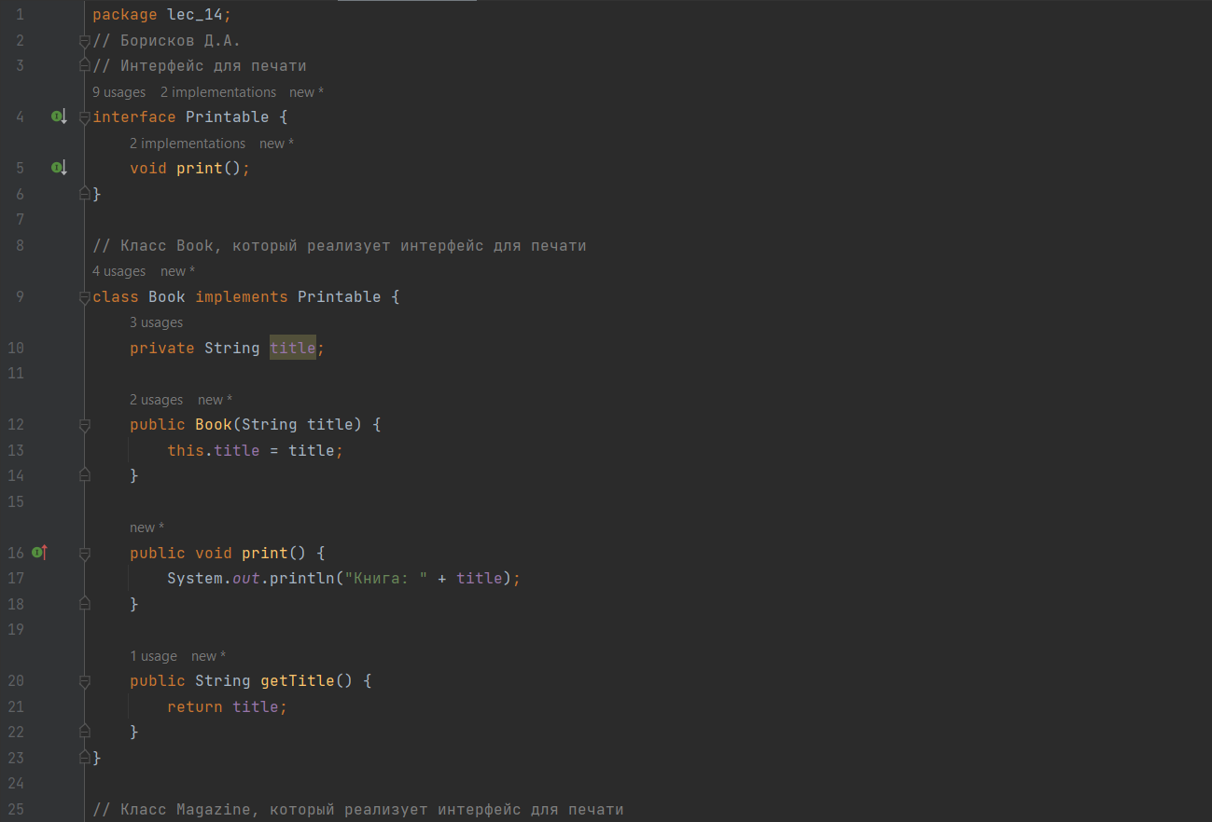 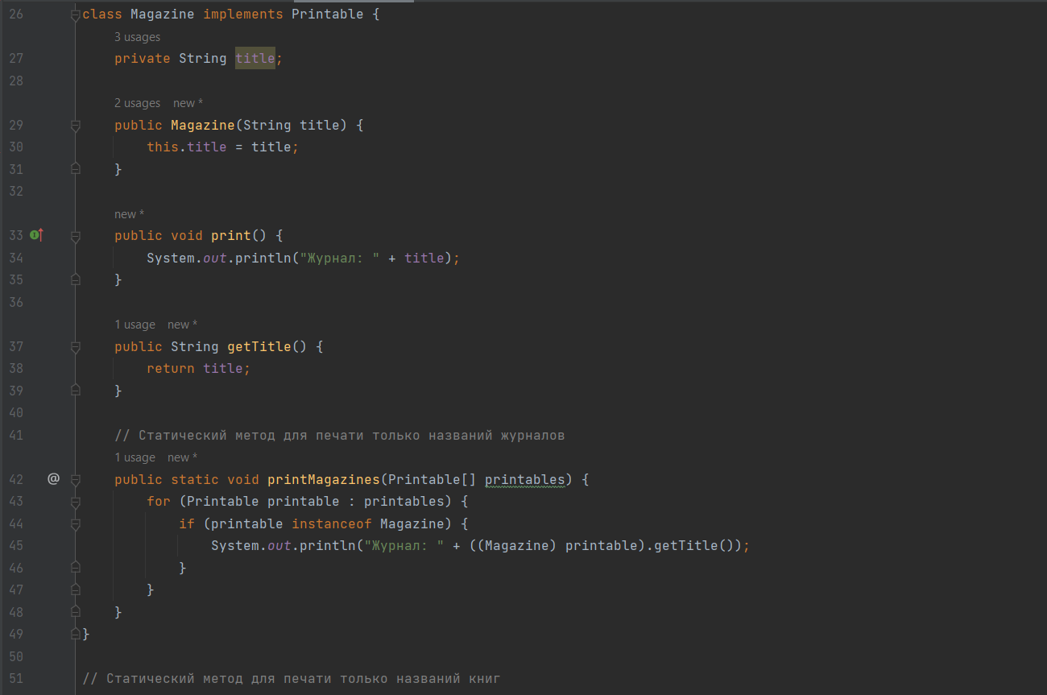

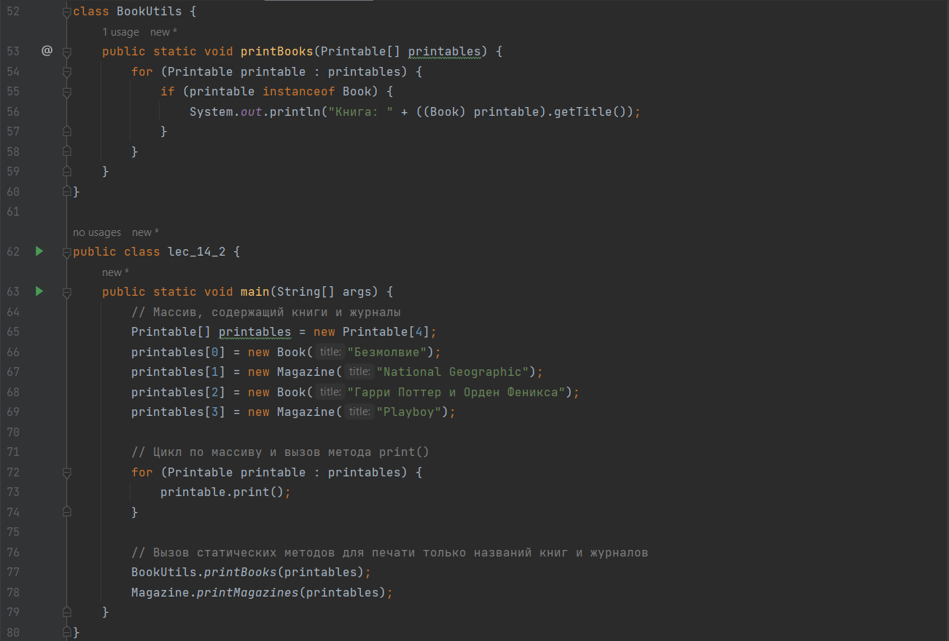

Рисунок 3. Реализация скрипта к заданию 14.2

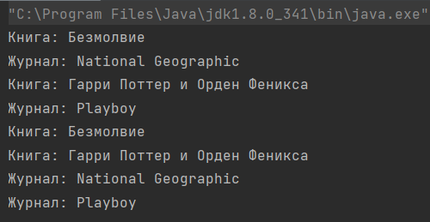

Рисунок 4. Результат реализации скрипта к заданию 14.2

## Описание работы скрипта

В этом коде интерфейс Printable определяет единственный метод print(). Классы Book и Magazine реализуют интерфейс Printable и предоставляют свою собственную реализацию метода print().

Класс Main создает массив объектов, доступных для печати, который содержит как книги, так и журналы. Затем он перебирает массив и вызывает метод print() для каждого объекта.

Классы BookUtils и Magazine предоставляют статические методы, которые фильтруют массив по типу с помощью оператора instanceof и выводят на консоль только названия книг или журналов.